有毒有害气体检测仪调研报告
一、选型要求
- 包含氧气、主要有毒气体、可燃气检测：
氧气：0-30%VOL，1%LEL/%VOL
有毒气体：1-100ppm，1ppm
可燃气：3-100%LEL，+-3%F·s
- 能够实时显示气体检测含量；
- 具备声光报警功能；
- 包含安装，及安装所需的钻孔、布线、支架等安装及所用的一切辅材（PVC管等），测点在廊道深处，主机（带显示屏）安装在廊道出入口（壁挂），距离按照400m考虑，设备需提供出厂合格证。
二、备选产品
欧泰威尔有毒有害气体检测仪

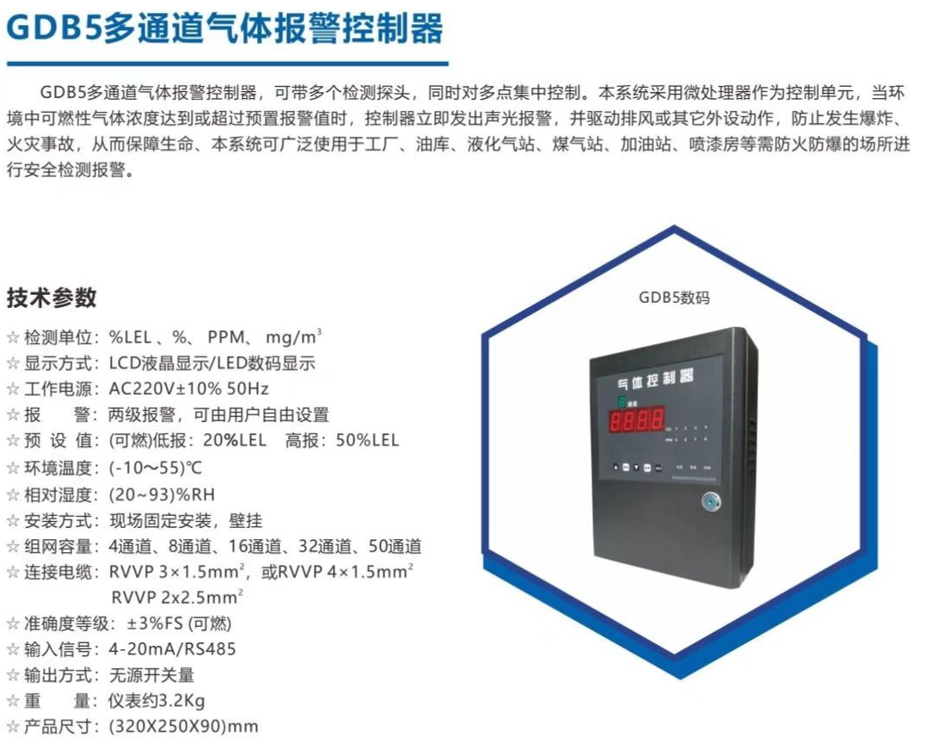
TCB2气体报警器主要参数：  检测气体：可燃气体/氧气及有毒气体 | 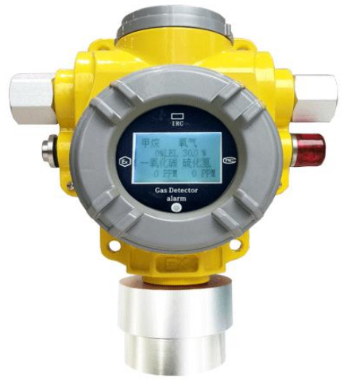
采样方式：自然扩散式
工作电源：DC24V/36V±10%
反应时间：T<30s
检测精度：±3%F.S
工作温度：-40℃－70℃，毒性气体：-20℃－50℃
湿 度：≤95%RH
输出信号：标准信号 RS485 四线
连接电缆：RVVP 3×1.5mm2
传输距离：≤1500m
防爆等级：Exd IIB T6 Gb
防爆证号：CNEx14.2360
重 量：2500g
外观尺寸：212×195×80 (mm)
（2）附件及服务
序号 | 物资名称 | 型号 | 单位 | 数量 | 备注
1 | 多功能智能监测主机 | GDB9 | 套 | 1
2 | 甲烷检测3-100%LEL | TCB2 | 套 | 1 | 1%LEL
3 | 硫化氢  0-100ppm | TCB2 | 套 | 1 | 1ppm
4 | 一氧化碳  0-1000ppm | TCB2 | 套 | 1 | 1ppm
5 | 氧气  0-30%VOL | TCB2 | 套 | 1 | 0.1%VOL
6 | 设备现场安装调试 |  | 项 | 1 | 包含人工、安装、辅材等

